**ель:** Познакомить детей с разнообразием мира камней и их свойствами.

**Программное содержание:**

* Обратить внимание на особенности камней. Вместе с детьми классифицировать камни по признакам: размер (большой, средний, маленький); поверхность (гладкая, ровная, шероховатая, шершавая); температура (теплый, холодный); вес (лёгкий, тяжелый), плавучесть – тонет в воде.
* Развивать визуальную, аудиальную и мышечную память, глазомер, логическое мышление. Способствовать развитию эстетического вкуса. Побудить детей выражать словами свои тактильные ощущения. Закрепить навыки работы с увеличительными приборами. Способствовать развитию слухового восприятия.
* Нацелить детей на поисковую и творческую деятельность в детском саду и дома.
* Воспитывать уважительное отношение к товарищам и воспитателю.

**Демонстрационный и раздаточный материал.**

1. Фотографии, картины гор и горных ландшафтов.
2. Сказочная героиня – Хозяйка медной горы.
3. Шкатулка с сокровищами.
4. Синяя, белая ткань.
5. Набор крупного строительного материала.
6. Ящик ощущений.
7. Набор схем – рисунков.
8. Кассета с таинственной музыкой.
9. Шапка ученого.
10. Знаки: вопросительный, восклицательный.
11. Набор камней на каждого ребенка.
12. Лупы с 3, 4, 7 кратным увеличением.
13. Стакан с водой, ложка.
14. Большие подносы.
15. Салфетки маленькие.
16. Салфетки большие.
17. Коробка с ячейками.
18. Алгоритмы исследований.
19. Маракасы – 3 вида.

**Предварительная работа.**

Беседа с детьми о горах, рассматривание иллюстраций, больших картин с горными ландшафтами. Рассматривание глобуса, карты мира и нахождение высочайших гор нашей планеты и нашего государства. Чтение сказки П.П.Бажова “Каменный цветок”.

**Словарная работа.**

Жёсткий, плотный, шершавый, шероховатый.

**Ход занятия**

*Дети заходят в кабинет и встают полукругом вокруг демонстрационного стола. На нём лежит ящик ощущений, внутри которого лежит один большой камень. Дети по очереди подходят к ящику. Просовывают руки с двух сторон и ощупывают предмет. Делают вывод: что же лежит внутри ящика? – Камень.*

**Воспитатель:**Ребята, с чем мы будем делать опыты? Да, с камнями. Я прошу вас удобно садиться за столы. А сейчас внимательно посмотрим, какие нам нужны помощники для экспериментов?

*(Воспитатель быстро напоминает предназначение каждого органа.)*

Воспитатель: А сейчас мы все с вами станем учеными и начнем наши опыты. Откройте свои салфетки и подвиньте к себе, поближе подносы. Самыми первыми работают наши глаза. Внимательно осмотри глазами все камни.

**Опыт № 1. Определение цвета и формы.**

Дети делятся наблюдениями какого цвета у них камни *(серый, коричневый, белый, красный, синий и т. д.).*

Вывод: камни по цвету и форме бывают разные *(воспитатель показывает восклицательный знак и схему – рисунок, прикрепляет на доске.)* 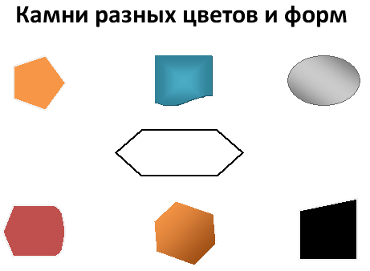  
*Рис. 1*

**Опыт № 2. Определение размера.**

Воспитатель показывает восклицательный знак и спрашивает: “Все камни одинакового размера?” – Нет. Найдите и покажите мне ваш самый большой камень, самый маленький, средний. Кто сделает важный вывод оразмерах камней? Игра-загадка с маракасами.

Вывод: камни бывают разных размеров. Для следующего опыта нам нужны будут очень чувствительные пальчики.

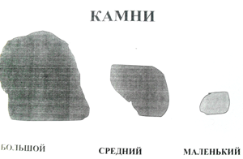  
*Рис. 2*

*Подготовка рук – самомассаж.*

**Опыт № 3. Определение характера поверхности.**

Мы сейчас по очереди погладим каждый камушек. Поверхность у камней одинаковая или разная? Какая? *(Дети делятся открытиями.)*Воспитатель просит детей показать самый гладкий камень и самый шершавый.

Вывод: камень может быть гладким и шероховатым.

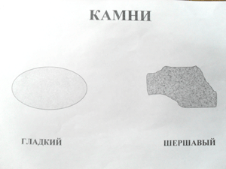  
*Рис. 3*

**Опыт № 4. Рассматривание камней через лупу.**

Чтобы еще лучше увидеть поверхность камней мы воспользуемся лупами.

*(Дети рассматривают все свои камни.)*

**Воспитатель:**что интересного вы увидели ребята? *(Крапинки, дорожки, углубления, ямочки, узоры и т.д.).*Молодцы, очень внимательные дети. Ребята, у меня есть к вам интересное предложение на минуту стать весами. А что делают весами? Да, взвешивают.

**Опыт № 5. Определение веса.**

Дети по очереди держат камни в ладошках и определяют самый тяжелый и самый легкий камень.  
Вывод: камни по весу бывают разные: легкие, тяжелые.  
Ребята, а сейчас положите ладошки на стол и быстренько на щеки. Стол какой? А щеки? Наша кожа может быстро определить температуру.

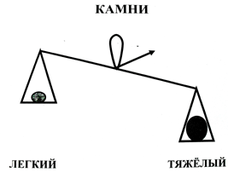  
*Рис. 4*

**Опыт № 6: Определение температуры.**

Сейчас у нас будет интереснейший, очень сложный опыт. Среди своих камней нужно найти самый теплый и самый холодный камень. Ребята, как и что вы будете делать? *(Дети предлагают способы действий, проводят опыт. Воспитатель просит показать теплый, затем холодный камень и предлагает согреть холодный камень.)*

Дыхательная гимнастика. Дети берут все камни, кладут их на ладони, делают вдох носом, а выдох через рот, губы трубочкой *(3 раза).*

Вывод: камни могут быть теплые и холодные.

Воспитатель показывает восклицательный знак и спрашивает: “Ребята, как вы думаете, что будет с камнем, если положить его в воду? *(Версии детей.)*Почему вы так думаете? *(Доводы детей.)*А что нужно сделать, чтобы узнать правду – истину? *(Предложения детей.)*

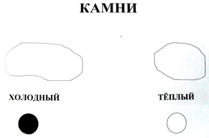  
*Рис. 5*

**Опыт № 7. Плавучесть.**

Дети берут банку с водой и осторожно кладут один камень в воду. Наблюдают. Делятся результатом опыта. Воспитатель обращает внимание на дополнительные явления – по воде пошли круги, цвет камня изменился, стал более ярким.

Вывод: камни тонут в воде, потому что они тяжелые, и плотные.

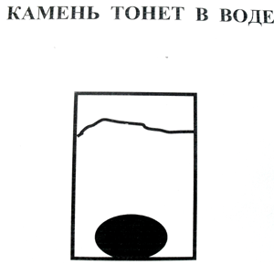  
*Рис. 6*

*(Дети достают камень и вытирают маленькой салфеткой.)*

Воспитатель: Ребята! Посмотрите, пожалуйста, на доску. У нас получилось необычное письмо о камнях. Письмо в рисунках и схемах. Кто хочет стать ученым, надеть шапку бакалавра и сделать важный вывод о свойствах камней? *(Один ребенок делает вывод обо всех проделанных опытах.)*Дети приводят рабочее место в порядок, и воспитатель поощряет детей, предлагает пойти на экскурсию и посмотреть выставку о камнях.

Она обращает внимание на красоту, разнообразия камней. Хозяйка медной горы дарит детям коробку с ячейками и просит создать коллекцию камней у себя в группе.

**Воспитатель:** Ребята, а давайте мы сейчас сами, своими руками, попробуем создать горную цепь из трех вершин.

Дети подходят к крупным строительным материалам и строят горы. Накрывают их голубой тканью, а вершины белой тканью. Воспитатель предлагает закрыть глаза. Звучит таинственная музыка. В то время на подножье горы воспитатель ставит шкатулку с сокровищами. Дети открывают глаза, раскрывают шкатулку.

**Воспитатель:** Ребята! Это, наверное, Хозяйка медной горы совершила чудо. Шкатулку вы возьмете в группу и рассмотрите сокровища через лупу. Ребята! Наше занятие подошло к концу. Вам понравились горы, камни? Вы их полюбили? Конечно же, да. Всё что вы сегодня узнали, увидели расскажите своим друзьям и родителям. Всего вам доброго. *(Дети с собой забирают шкатулку с сокровищами, коробку с ячейками для коллекции и набор увеличительных луп.)*

**Использованная литература:**

1. *Н.А.Рыжова*“Я и природа”, Москва 1996 г.
2. *Н.А.Рыжова*“Экологическое образование в дошкольных учреждениях: теория и практика”, Москва 1999 г.
3. *Т.М.Бондаренко* “Экологические занятия с детьми 6–7 лет”, Воронеж 2002 г.
4. *Т.Н.Зенина* “Конспекты занятий по ознакомлению дошкольников с природными объектами” (подготовительная группа), Москва 2008 г.
5. *А.И.Иванова* “Методика организации экологических наблюдений и экспериментов в детском саду”, Москва 2007 г.

20.06.2011